ACTUALIZACION DE ZONAS Y SUBZONAS DE REPARTO Y VENTAS

Contenido
1. QUERYS UPDATE 1
2. ANALISIS DE LAS ZONAS Y SUBZONAS 2
2.1. REGISTROS ACTUALIZADOS FUERON 1130 2
2.2. QUERYS DE REGISTROS ACTUALIZADOS Y NO ACTUALIZADOS 2
2.3. POR QUE NO SE ACTUALIZARON 3
3. ANALISIS DE LAS ZONAS Y SUBZONAS REPARTO 4
3.1. REGISTROS ACTUALIZADOS FUERON 1130 4
3.2. QUERYS DE REGISTROS ACTUALIZADOS Y NO ACTUALIZADOS 4
3.3. POR QUE NO SE ACTUALIZARON 5

QUERYS UPDATE

UPDATE ZONAS Y SUBZONAS  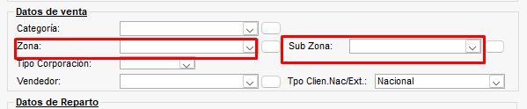 | UPDATE ZONAS Y SUBZONAS  DE REPARTO  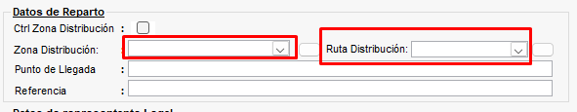
--UPDATE DE ZONAS Y SUBZONAS  UPDATE A  SET A.ccod_zona = B.ccod_zona_vta,  A.ccod_subzona = B.ccod_subzona_vta,  act_por_bd_zona_vta='1',  fecha_act_por_bd_zona_vta = getdate()  FROM HGEN_MCLIENTE A  JOIN MGEN_SUBZONA_VTA_ASOC_DIST B  ON A.CCOD_EMPRESA = B.CCOD_EMPRESA  AND A.CCOD_DISTRITO = B.CCOD_DISTRITO  WHERE A.CCOD_EMPRESA = '02'  AND ISNULL(A.CCOD_DISTRITO,'') <> '' | --====== UPDATE DE ZONAS Y SUBZONAS REPARTO  UPDATE A  SET A.ccod_zona_repar = B.ccod_zona_repar,  A.ccod_subzona_repar = B.ccod_subzona_repar,--,  a.ctrl_val_zona_distrib='S',  --act_por_bd_zona_vta='1',  a.act_por_bd_zona_vta_repar='1',  a.fecha_act_por_bd_zona_vta_repar = getdate()  FROM HGEN_MCLIENTE A  JOIN MGEN_SUBZONA_DESPACHO_ASOC_DIST B  ON A.CCOD_EMPRESA = B.CCOD_EMPRESA  AND A.CCOD_DISTRITO = B.CCOD_DISTRITO  WHERE A.CCOD_EMPRESA = '02'  AND ISNULL(A.CCOD_DISTRITO,'') <> ''

ANALISIS DE LAS ZONAS Y SUBZONAS

REGISTROS ACTUALIZADOS FUERON 1130
QUERY
select
(select count(1) from HGEN_MCLIENTE where CCOD_EMPRESA='02') TOTAL,
(select count(1) from HGEN_MCLIENTE where CCOD_EMPRESA='02' and isnull(CCOD_DISTRITO,'')='') DISTRITOS_NULOS,
(select count(1) from HGEN_MCLIENTE where CCOD_EMPRESA='02' and isnull(CCOD_DISTRITO,'')<>'' )DISTRITOD_NO_NULOS,
(select count(1) from HGEN_MCLIENTE where CCOD_EMPRESA='02' and isnull(act_por_bd_zona_vta,'')='1' )REGISTROS_ACTUALIZADOS,
(
select COUNT(1)--ccod_zona, ccod_subzona,CCOD_DISTRITO,*
from HGEN_MCLIENTE where CCOD_EMPRESA='02'
and isnull(CCOD_DISTRITO,'')<>'' and CCOD_DISTRITO
not in (
select A.CCOD_DISTRITO from HGEN_MCLIENTE A, MGEN_SUBZONA_VTA_ASOC_DIST b
where a.CCOD_EMPRESA=b.CCOD_EMPRESA
and a.CCOD_DISTRITO=b.CCOD_DISTRITO
and a.CCOD_EMPRESA='02'
and isnull(a.CCOD_DISTRITO,'')<>''
)
) REGISTROS_NO_ACTUALIZADOS
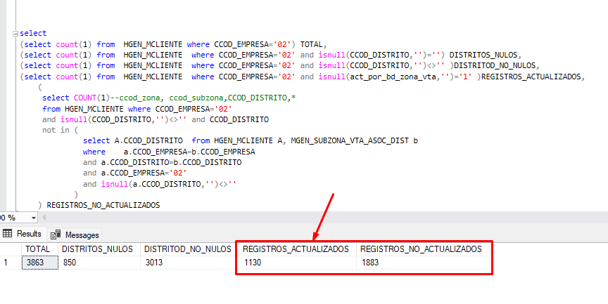

QUERYS DE REGISTROS ACTUALIZADOS Y NO ACTUALIZADOS
REGISTROS QUE NO SE ACTUALIZAR | REGISTROS A ACTUALZAR
--NO SE ACTUALIZARAN 1883  select ccod_zona, ccod_subzona,CCOD_DISTRITO,* from HGEN_MCLIENTE where CCOD_EMPRESA='02'  and isnull(CCOD_DISTRITO,'')<>'' and CCOD_DISTRITO  not in (  select A.CCOD_DISTRITO from HGEN_MCLIENTE A, MGEN_SUBZONA_VTA_ASOC_DIST b  where a.CCOD_EMPRESA=b.CCOD_EMPRESA  and a.CCOD_DISTRITO=b.CCOD_DISTRITO  and a.CCOD_EMPRESA='02'  and isnull(a.CCOD_DISTRITO,'')<>'' ) | -- SE ACTUALIZARAN 1130  select ccod_zona, ccod_subzona,CCOD_DISTRITO,* from HGEN_MCLIENTE where CCOD_EMPRESA='02'  and isnull(CCOD_DISTRITO,'')<>'' and CCOD_DISTRITO  in (  select A.CCOD_DISTRITO from HGEN_MCLIENTE A, MGEN_SUBZONA_VTA_ASOC_DIST b  where a.CCOD_EMPRESA=b.CCOD_EMPRESA  and a.CCOD_DISTRITO=b.CCOD_DISTRITO  and a.CCOD_EMPRESA='02'  and isnull(a.CCOD_DISTRITO,'')<>''  )

2.3. POR QUE NO SE ACTUALIZARON
Como se ve en la imagen siguiente los distritos que están en la tabla de clientes, estos no están en la tabla de MGEN_SUBZONA_VTA_ASOC_DIST
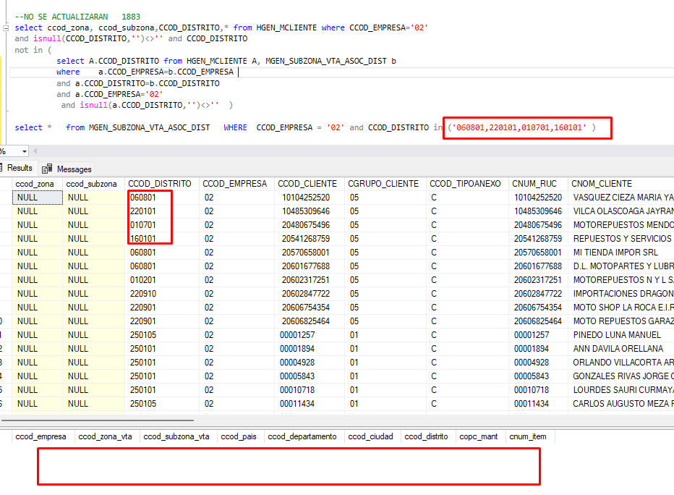

ANALISIS DE LAS ZONAS Y SUBZONAS REPARTO

REGISTROS ACTUALIZADOS FUERON 464
QUERY
select
(select count(1) from HGEN_MCLIENTE where CCOD_EMPRESA='02') TOTAL,
(select count(1) from HGEN_MCLIENTE where CCOD_EMPRESA='02' and isnull(CCOD_DISTRITO,'')='') DISTRITOS_NULOS,
(select count(1) from HGEN_MCLIENTE where CCOD_EMPRESA='02' and isnull(CCOD_DISTRITO,'')<>'' )DISTRITOD_NO_NULOS,
(select count(1) from HGEN_MCLIENTE where CCOD_EMPRESA='02' and isnull(act_por_bd_zona_vta_repar,'')='1' )REGISTROS_ACTUALIZADOS,
(
select COUNT(1)--ccod_zona, ccod_subzona,CCOD_DISTRITO,*
from HGEN_MCLIENTE where CCOD_EMPRESA='02'
and isnull(CCOD_DISTRITO,'')<>'' and CCOD_DISTRITO
not in (
select A.CCOD_DISTRITO from HGEN_MCLIENTE A, MGEN_SUBZONA_DESPACHO_ASOC_DIST b
where a.CCOD_EMPRESA=b.CCOD_EMPRESA
and a.CCOD_DISTRITO=b.CCOD_DISTRITO
and a.CCOD_EMPRESA='02'
and isnull(a.CCOD_DISTRITO,'')<>''
)
) REGISTROS_NO_ACTUALIZADOS
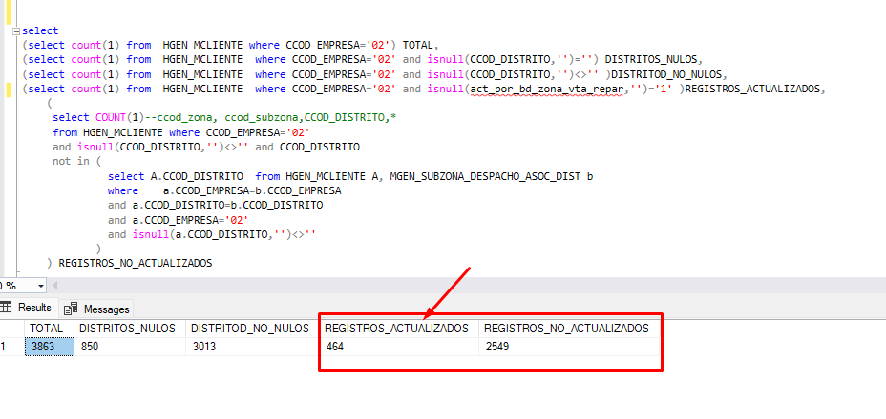

QUERYS DE REGISTROS ACTUALIZADOS Y NO ACTUALIZADOS
REGISTROS QUE NO SE ACTUALIZAR | REGISTROS A ACTUALZAR
-- SE ACTUALIZARAN 464  select ccod_zona, ccod_subzona,CCOD_DISTRITO,* from HGEN_MCLIENTE where CCOD_EMPRESA='02'  and isnull(CCOD_DISTRITO,'')<>'' and CCOD_DISTRITO  in (  select A.CCOD_DISTRITO from HGEN_MCLIENTE A, MGEN_SUBZONA_DESPACHO_ASOC_DIST b  where a.CCOD_EMPRESA=b.CCOD_EMPRESA  and a.CCOD_DISTRITO=b.CCOD_DISTRITO  and a.CCOD_EMPRESA='02'  and isnull(a.CCOD_DISTRITO,'')<>''  ) | --NO SE ACTUALIZARAN 2549  select ccod_zona_repar, ccod_subzona_repar,CCOD_DISTRITO,* from HGEN_MCLIENTE where CCOD_EMPRESA='02'  and isnull(CCOD_DISTRITO,'')<>'' and CCOD_DISTRITO  not in (  select A.CCOD_DISTRITO from HGEN_MCLIENTE A, MGEN_SUBZONA_DESPACHO_ASOC_DIST b  where a.CCOD_EMPRESA=b.CCOD_EMPRESA  and a.CCOD_DISTRITO=b.CCOD_DISTRITO  and a.CCOD_EMPRESA='02'  and isnull(a.CCOD_DISTRITO,'')<>'' )

POR QUE NO SE ACTUALIZARON
Como se ve en la imagen siguiente los distritos que están en la tabla de clientes, estos no están en la tabla de MGEN_SUBZONA_DESPACHO_ASOC_DIST
